Gli studenti coinvolti in masterclass e incontri con gli artisti del Festival
SUONI DELLE DOLOMITI E CONSERVATORIO F. A. BOMPORTI, LA COLLABORAZIONE SI RAFFORZA

Due i progetti che saranno messi in campo in occasione dei prossimi appuntamenti del Festival

Nell’edizione 2023 del Festival I Suoni delle Dolomiti due studenti del dipartimento jazz del Conservatorio F.A. Bomporti di Trento e Riva del Garda avevano partecipato al Trekking guidato da Paolo Fresu, mentre lo spettacolo “Pierino…e il lupo?” con la Banda Osiris aveva registrato la partecipazione dell’orchestra dei fiati del Conservatorio. Una collaborazione valutata positivamente da entrambi i soggetti, Festival e Conservatorio, e che sarà riproposta anche in questa edizione grazie a due nuove opportunità di grande prestigio musicale.
“Sono convinto - afferma il direttore artistico del Festival Mario Brunello - che I Suoni delle Dolomiti in trent’anni di attività abbiano dimostrato che la proposta musicale in quota, il fare musica di alto livello open air, l’esperienza del cammino per raggiungere il luogo con artisti e pubblico insieme sul sentiero, possa essere considerata una esperienza di futuro per le giovani generazioni che opereranno nel mondo musicale. In particolar modo ritengo che una istituzione di alta formazione come il Conservatorio, che si trova in un territorio in cui la montagna è preponderante, debba considerare nel piano di offerta formativa l’opportunità di un intervento diretto degli studenti, e dell’istituzione stessa, in un Festival ormai internazionalmente riconosciuto per l’altissimo valore culturale.”
Tra gli ospiti dell’edizione 2024 dei Suoni delle Dolomiti vi sono due ensemble di grandissimo prestigio ed entrambe hanno dato la disponibilità ad incontrare alcuni studenti del Conservatorio F.A. Bomporti di Trento e Riva del Garda per una audizione/lezione al termine della loro esecuzione, nella stessa situazione informale tipica dei concerti dei Suoni delle Dolomiti. Si tratta della Camerata RCO – Musicisti della Royal Concertgebow Orchestra di Amsterdam che si esibisce l’8 settembre alle 6.40 a Prà Castròn di Flavona per l’Alba delle Dolomiti e del Quartetto Arod che suonerà il 14 settembre ai Laghi di Bombasel in Lagorai.

Aggiornamenti, programma, storia e curiosità sul nuovo sito del festival www.isuonidelledolomiti.it

I Suoni delle Dolomiti è un progetto di comunicazione e di turismo culturale e ambientale ideato e curato da Trentino Marketing assieme alle Aziende per il Turismo della Val di Fassa, della Val di Fiemme, di San Martino di Castrozza, Passo Rolle, Primiero e Vanoi, della Val di Non, di Madonna di Campiglio e di Dolomiti-Paganella e con la preziosa collaborazione di SAT, Associazione Rifugi, MUSE, Guide Alpine del Trentino, Soccorso Alpino del Trentino, Croce Rossa del Trentino.

Direzione artistica di Mario Brunello.

Trento, 5 settembre 2024

 Anche per l’edizione 2024 I Suoni delle Dolomiti si avvale della sponsorizzazione tecnica di Montura. L’affinità tra la rassegna ed il marchio di abbigliamento e calzature per la montagna e l'outdoor nasce dalla voglia condivisa di ricercare nuovi spazi e forme di espressione che, come accade nei progetti Montura Editing, offrono momenti di contrapposizione e d’incontro tra piani diversi di comunicazione. Un’amicizia nata dalla sperimentazione del comune cammino verso l’arte e la montagna.

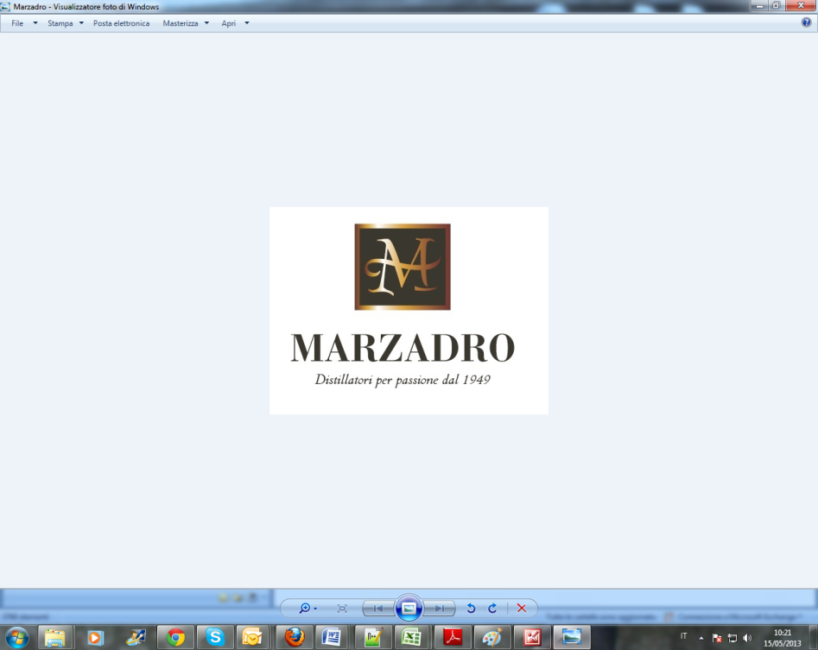

I Suoni delle Dolomiti e Marzadro camminano insieme. Tra natura e cultura, tra tradizione e innovazione lungo un sentiero di passione e di impegno che ha radici nel passato e ci consente oggi di raccontare il Trentino attraverso due testimoni d’eccellenza: la montagna con i suoi valori e la grappa come distillato dell’identità del territorio.

